

Colegio Nuestro Tiempo - R.B.D.: 14.507-6
Profesores: Katalina Muñoz – Francisca Álvarez
Ed. Diferencial: Angélica Morgado
Guía Articulada
Lenguaje y Comunicación – Artes Visuales
Sexto Básico
Semanas N° 4 y N°5

Nombre:________________________________________________Curso:_________________Fecha:_____________________

Objetivos: Comprender poemas interpretando el lenguaje figurado.

Recordemos:
Un poema expresa y nos hace sentir diferentes emociones:

Lenguaje figurado

Lee las siguientes expresiones:

“Se me salió el corazón del pecho”
“Su piel de nieve y sus ojos de carbón”
“Cuando llega, la habitación se ilumina”

Sabemos que estas expresiones no se refieren literalmente a los que dice (ej: nadie tiene ojos de carbón en la realizada); pero se escriben así para dar más emoción o fuerza a lo que se quiere comunicar.

Interpretemos el lenguaje figurado: Uniendo nuestros conocimientos previos y las pistas del texto.
Practiquemos todo lo aprendimos con un poema
Lee detenidamente el extracto del siguiente poema y luego responde las preguntas, fíjate muy bien en lo que se destaca: (esta actividad la realizaremos juntos en clases)

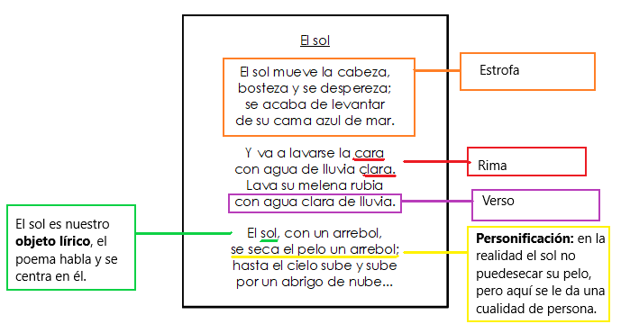

1.- ¿Cuántas estrofas tiene esa parte del poema expuesto? _____
2.- ¿Cuántos versos tiene cada estrofa? ______
3.-¿Qué significa el verso “El sol se vuelve a acostar en su cama azul del mar?
____________________________________________________________________________________________________________________________________________________________________________________
4.-Escribe otra personificación que aparezca en el poema:
____________________________________________________________________________________________________________________________________________________________________________________

Lee los poemas y luego responde las preguntas:
Texto 1:

1.- ¿Cuál es el sentimiento del hablante lírico hacia las papas fritas?
____________________________________________________________________________________________________________________________________________________________________________________

2.- Une con una línea la expresión usada por el poeta con lo que significa en la realidad:

3.- A qué se refiere la frase “entran en el sartén como nevadas plumas de cisne matutino”:
____________________________________________________________________________________________________________________________________________________________________________________
__________________________________________________________________________________________

Texto 2:

1.-¿Cuál es el objeto lírico?
____________________________________________________________________________________________________________________________________________________________________________________
2.-¿Cuál es el sentimiento que expresa el hablante lírico? ¿Por qué?
________________________________________________________________________________________________________________________________________________________________________________________________________________________________________________________________________________________________________________________________________________________________________
3.- Busca 2 palabras en el texto que rime y escríbelas:
____________________________________________________________________________________________________________________________________________________________________________________
4.- ¿A qué se refiere el verso “te vine a regar con mis lágrimas”?
______________________________________________________________________________________________________________________________________________________________________________________________________________________________________________________________________________
5.-¿Quién podría ser la rosa por la que llora el hablante lírico?
____________________________________________________________________________________________________________________________________________________________________________________
6.-¿Qué sentimientos provoca en ti está canción?
____________________________________________________________________________________________________________________________________________________________________________________
7.-¿A qué se refiere el verso “necesito otra flor, sin espinas por favor”?
______________________________________________________________________________________________________________________________________________________________________________________________________________________________________________________________________________

Para finalizar escribe lo que significa cada expresión en lenguaje figurado:

- A caballo regalado no se le miran los dientes:
________________________________________________________________________________________
- Se le cayó un tornillo:
________________________________________________________________________________________
- Perlas en tu boca:
_________________________________________________________________________________________

Articulación con artes:

Objetivo 1: Reconocer el movimiento artístico Land Art, el uso de la técnica del dripping y la técnica de puntillismo.
¿Qué es Land Art?

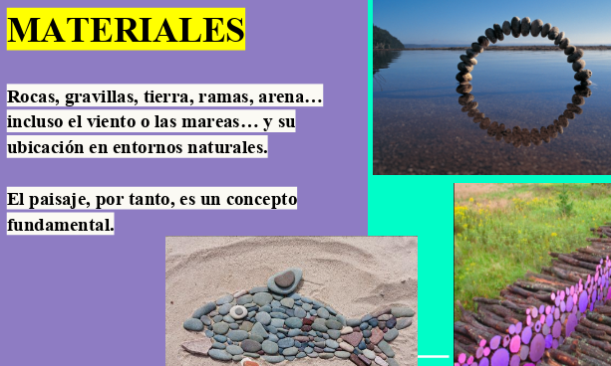
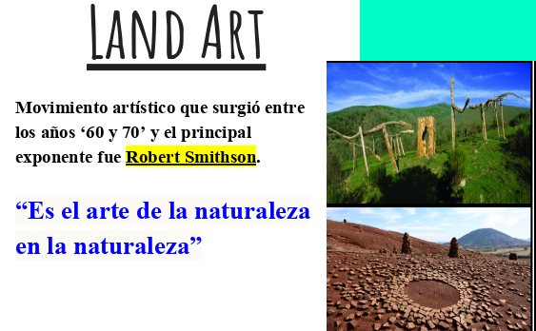

¿Qué es la técnica del Dripping?
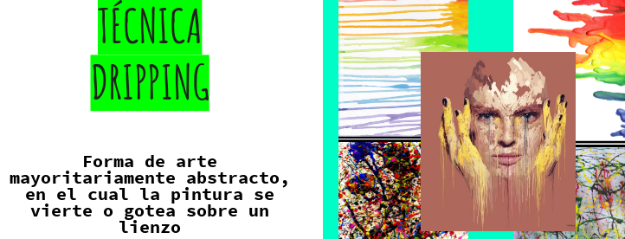

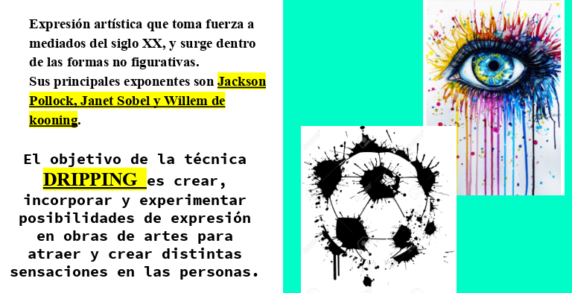

Técnica Puntillismo
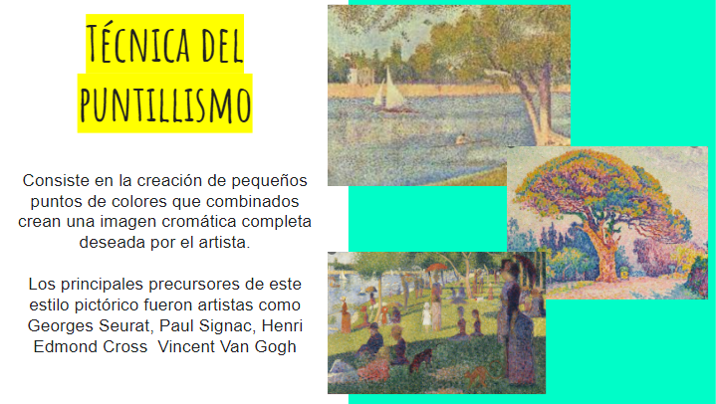

Actividad 1
Dirígete a tu classroom de Artes Visuales y responde las preguntas del cuestionario.
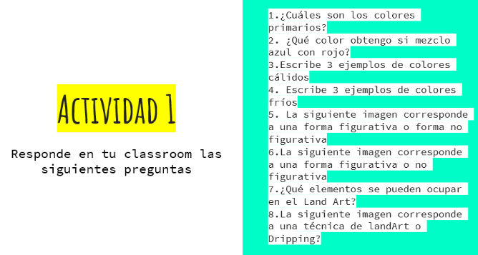

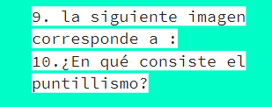

Objetivo 2: Aplicar el concepto del Land Art a través de una obra de arte propia.

Actividad 2

Crear una obra de arte utilizando el movimiento artístico del Land Art. Recuerda que el Land Art se caracteriza por usar materiales de la naturaleza en la naturaleza.
Una vez terminada tu obra de arte, toma una fotografía y envíala al classroom de Artes.

Actividad 3

Objetivo 3: Aplicar la técnica del puntillismo dentro de una obra de arte propia.

Crear una obra de arte utilizando la técnica del puntillismo. Recuerda que la técnica del puntillismo se caracteriza por mezclar pequeños puntos de colores.
Una vez terminada tu obra de arte, toma una fotografía y envíala al classroom de Artes.

RECUERDA:
Dentro de classroom encontrarás material de estudio para reforzar los contenidos vistos en clases.
En caso de no poder ingresar a classroom de Artes , escribir al correo institucional: francisca.alvarez@nuestrotiempo.cl
Mucha suerte en esta nueva semana de actividades.
Tia Francisca Álvarez

Recuerda que tenemos clases online todas las semanas, ¡los esperamos!

Estimados padres y apoderados, tomar fotos del trabajo realizado y enviarlo a los siguientes correos katalina.munoz@nuestrotiempo.cl, francisca.alvarez@nuestrotiempo.cl, angelica.morgado@nuestrotiempo.cl así mismo si tienen dudas con alguna de las actividades, no duden en escribir y realizar las consultas que vayan surgiendo.

